Руководители Краснооктябрьской школы

ФИО Руководителя | Годы управления организацией | Фотография руководителя
Ватутин  Илья Григорьевич | 1935 – 1941 | 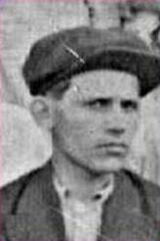
Чередник  Марфа Ефимовна | 1941 – 1948 | 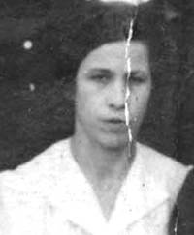
Ежов  Владимир Васильевич | 1948
Коротких  Владимир Георгиевич | 1949– 1953
Коноваленко  Семен Андреевич | 1953 – 1955 | 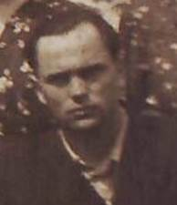
Веденина  Евгения Николаевна | 1955 – 1957
Ревякин  Лукьян Аристархович | 1957-1962 | 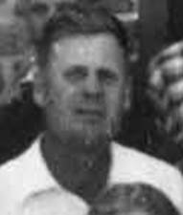
Карташевы  Светлана Сергеевна  и Павел Ильич | 1962 –1963
Костенко  Иван Лукич | 1963-1970 | 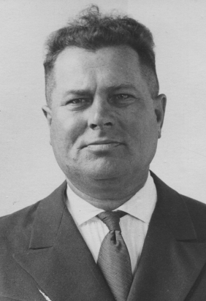
Черановский  Арнольд Иосифович | 1970-1974 | 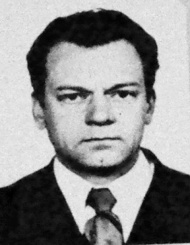
Скакун  Алексей Иванович | 1974-1983 | 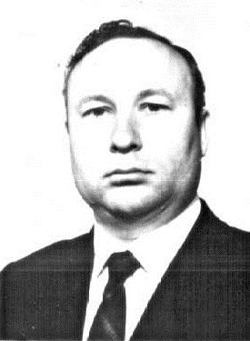
Бузоверова  Любовь Константиновна | 1983-1985;  1988-1990 | 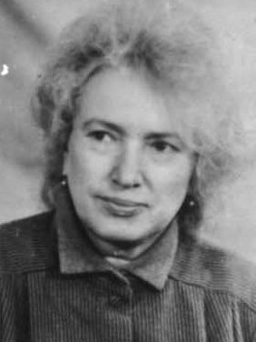
Невердовский  Виктор Иванович | 1985-1988 | 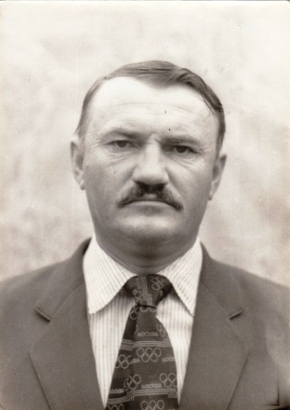
Васильев  Вадим Владимирович | 1990-2001 | 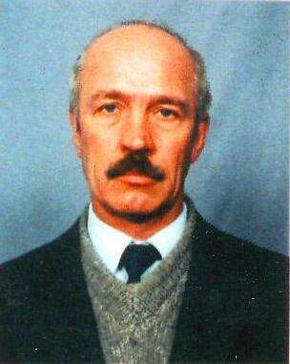
Барановский  Михаил Викторович | 2001 – 2021 | 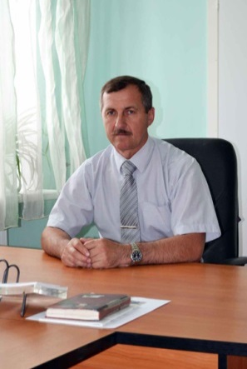
Цехмистренко  Михаил Николаевич | 2021 – по настоящее время | 